Đại hội Chi đoàn Trường tiểu học Quang Lãng - Đại hội của “Sức trẻ và tinh thần nhiệt huyết”
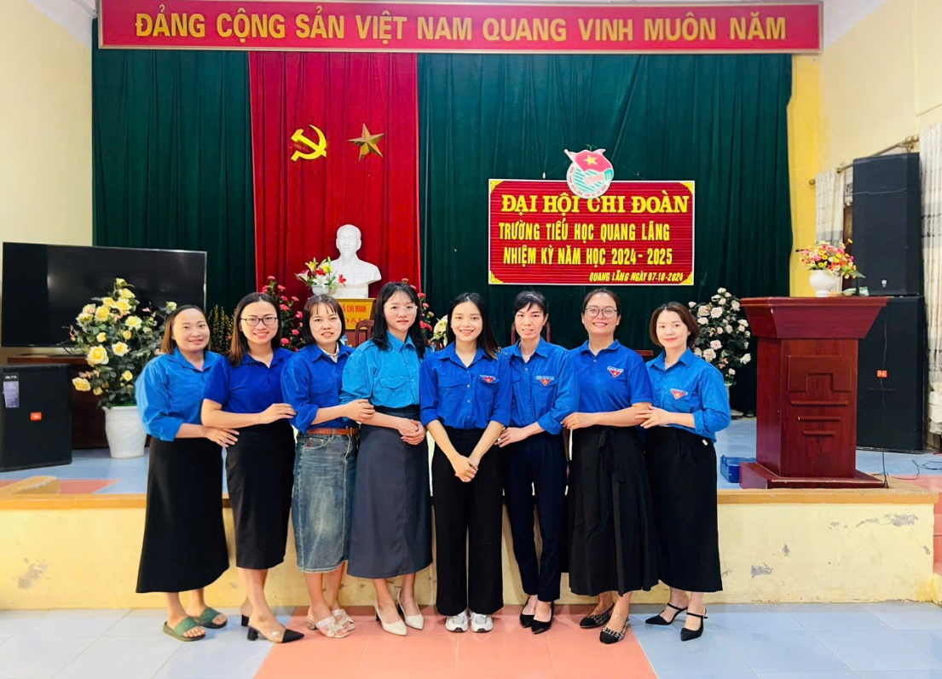
Được sự nhất trí của Chi bộ - Ban giám hiệu Nhà trường và Ban chấp hành Đoàn xã Quang Lãng, ngày 07 tháng 10 năm 2024, Đoàn TNCS Hồ Chí Minh trường Tiểu học Quang Lãng đã tiến hành tổ chức thành công Đại hội Đoàn TNCS HCM nhiệm kì 2024- 2025.
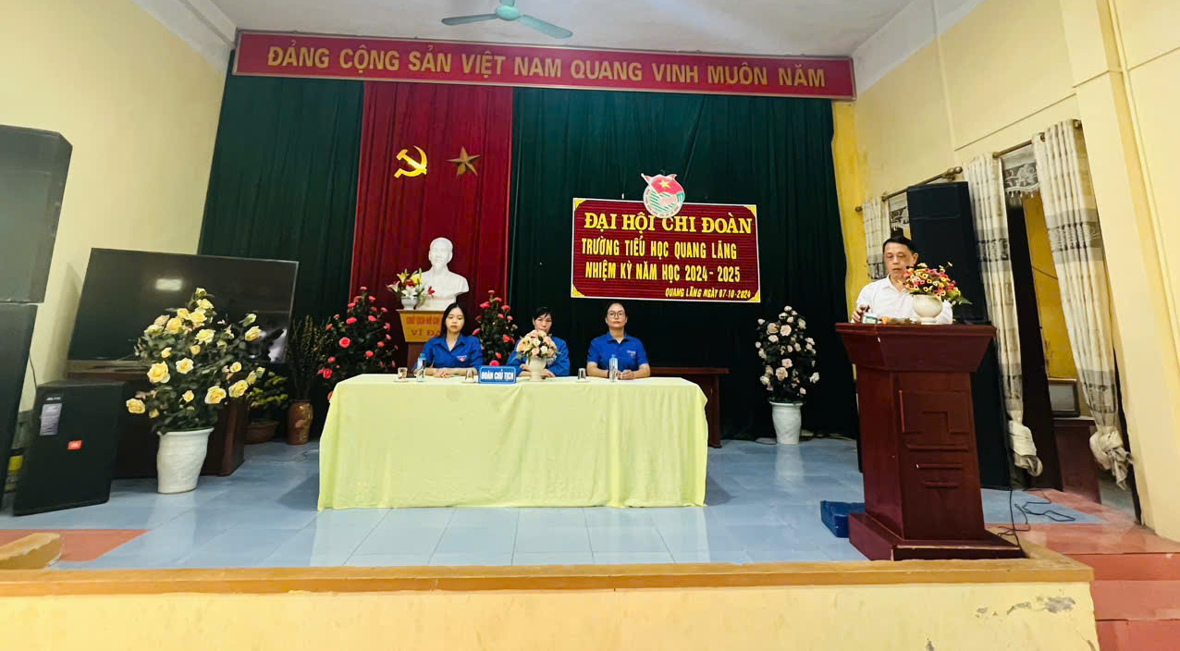
Tham dự đại hội có đồng chí Phạm Văn Sang – Phó bí thư Chi bộ, Hiệu phó nhà trường cùng các đồng chí trong BGH, Đại diện Công đoàn và đại diện cấp ủy chi bộ nhà trường và 8 đoàn viên Chi đoàn trường TH Quang Lãng.
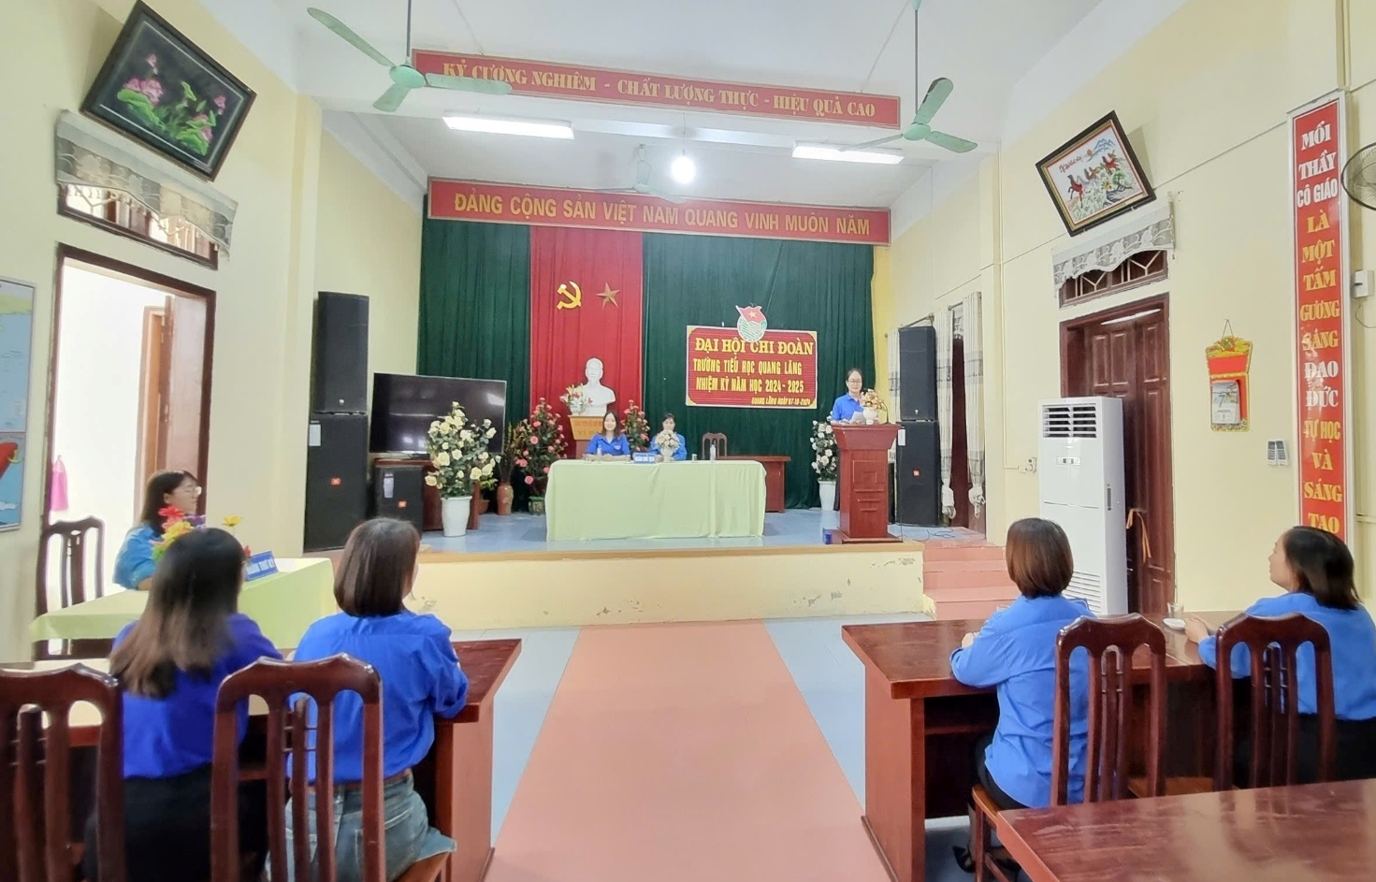
Thay mặt Đoàn chủ tịch, đồng chí Đặng Lan Anh - Bí thư Chi đoàn nhiệm kỳ 2023 - 2024 đã Báo cáo tổng kết công tác Đoàn và phong trào thiếu nhi nhiệm kỳ 2023 - 2024 và phương hướng nhiệm vụ nhiệm kỳ 2024- 2025. Phấn đấu có nhiều Đoàn viên Chi đoàn đạt những thành tích cao trong công tác giảng dạy và các hoạt động khác do Nhà trường cũng như Đoàn xã đề ra, hoàn thành xuất sắc nhiệm vụ được giao. Với những thành tích đã đạt được 100% đoàn viên Chi đoàn đã biểu quyết nhất trí với phương hướng, nhiệm vụ công tác Đoàn nhiệm kỳ mới.
Cũng tại Đại hội, Chi đoàn được nghe một số bản tham luận của các đồng chí đoàn viên đã chỉ rõ những nhiệm vụ cụ thể của đoàn viên về vai trò tiên phong, tính chủ động, sáng tạo trong các hoạt động, phong trào.
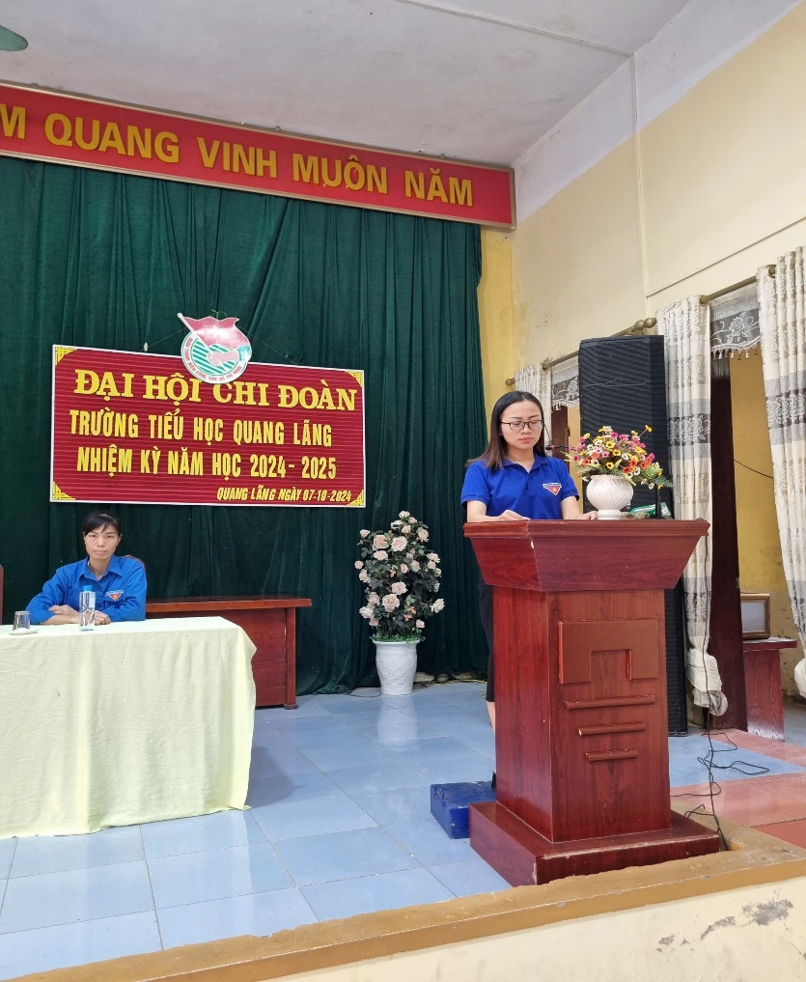
Với tinh thần nhất trí cao, Đại hội đã bầu được những gương mặt đoàn viên nhiệt tình, xuất sắc nhất đứng trong hàng ngũ Ban chấp hành Chi đoàn nhiệm kỳ 2024- 2025 đó là các đồng chí: Đặng Lan Anh , Phạm Kiều Trang,Trịnh Thị Thu Hoa. Đồng chí Đặng Lan Anh được bầu giữ chức vụ Bí thư Đoàn trường; đồng chí Phạm Kiều Trang - Phó bí thư Đoàn trường và đồng chí Trịnh Thị Thu Hoa là Ủy viên BCH Đoàn trường.
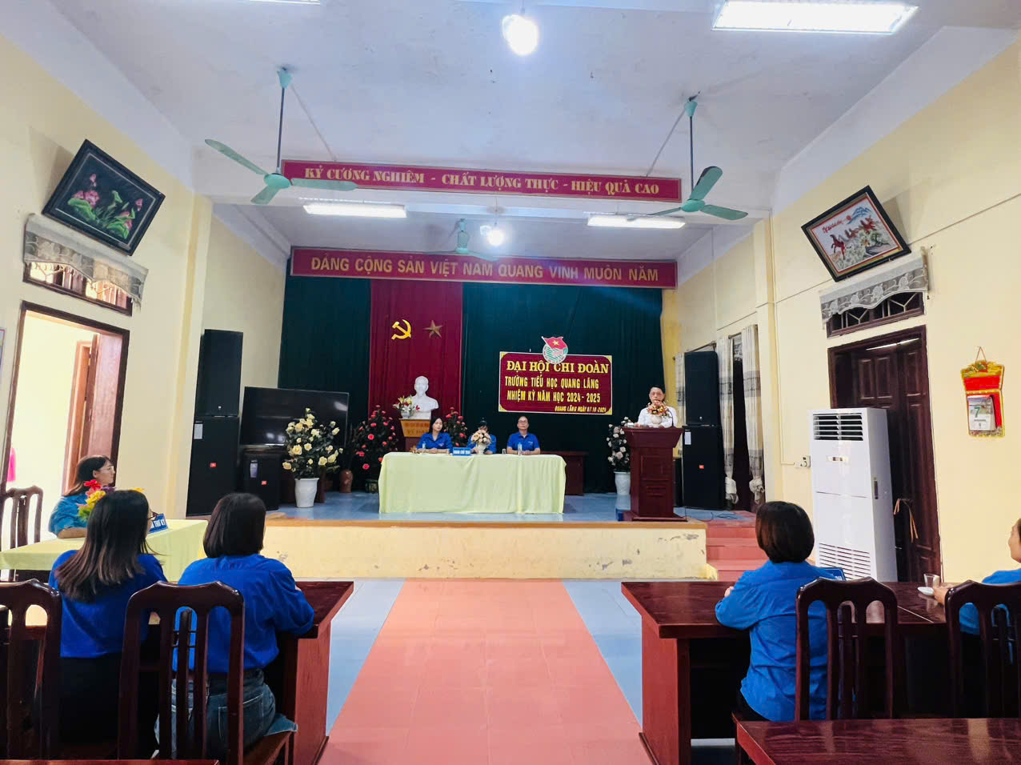
Tại Đại hội, đồng chí Phạm Văn Sang – Phó bí thư chi bộ - Hiệu phó Nhà trường thay mặt cho lãnh đạo Nhà trường đã có bài phát biểu quan trọng khen ngợi thành tích của Chi đoàn nhà trường; khẳng định tinh thần đoàn kết, sức trẻ, sự sáng tạo của nhiều đoàn viên trẻ; đồng thời không quên gửi gắm những mong mỏi của Chi bộ nhà trường trong công tác xây dựng và bồi dưỡng những Đoàn viên ưu tú có kiến thức và kỹ năng làm việc, có lập trường tư tưởng vững vàng được đứng trong hàng ngũ của Đảng.
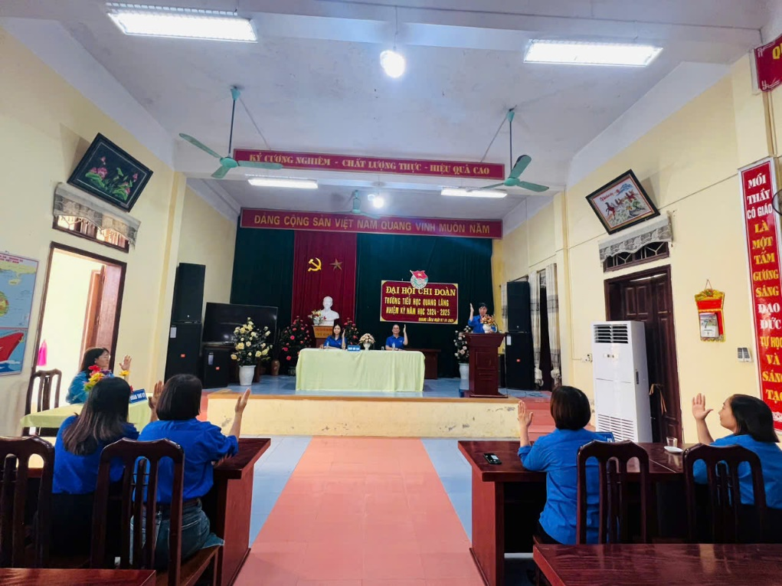
Sau một thời gian làm việc khẩn trương, nghiêm túc, đại hội đã thành công tốt đẹp. Đại hội đã thống nhất và thông qua nghị quyết giao cho Ban chấp hành khóa mới nghiên cứu, thực hiện các nội dung hoạt động, chỉ tiêu phấn đấu cơ bản trong nhiệm kì 2024 – 2025, đáp ứng được yêu cầu của Cấp ủy – Ban giám hiệu, Đoàn cấp trên và nguyện vọng của Đoàn viên thanh niên trong Nhà trường.
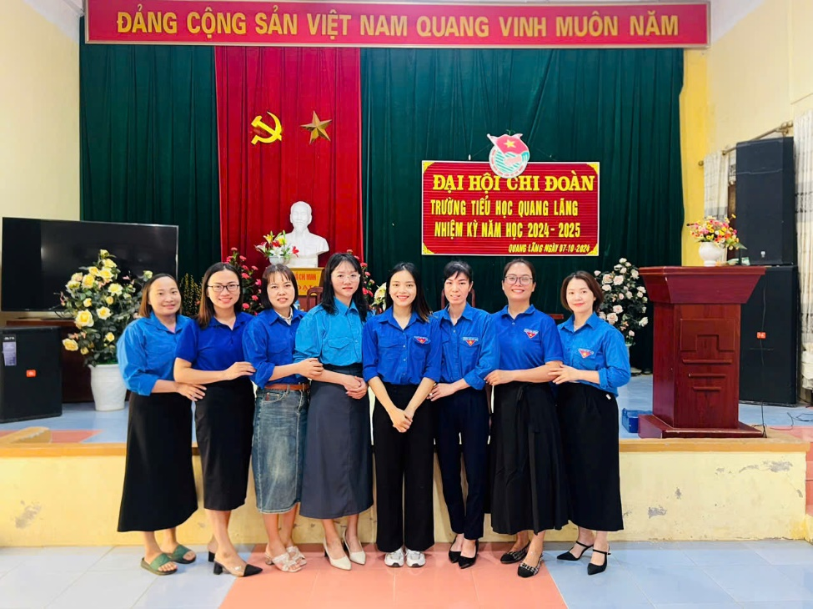
Thành công của Đại hội đã biểu lộ sự quan tâm của các cấp lãnh đạo trong và ngoài Nhà trường đối với công tác Đoàn và phong trào thanh niên trường tiểu học Quang Lãng; đặc biệt là sự hướng dẫn, tạo điều kiện của BCH Đoàn xã Quang Lãng. Qua đó thể hiện tinh thần đoàn kết, không ngừng vươn lên, hăng hái, xung kích của tuổi trẻ trong mỗi Đoàn viên thanh niên luôn quyết tâm phấn đấu, hăng hái thi đua hoàn thành xuất sắc nghị quyết của Đại hội đề ra.

